令和４年度 第３回 学校運営協議会を開催しました

２月２日（木）に今年度３回目となる、学校運営協議会を開催しました。
学校運営協議会（コミュニティ・スクール）制度はこれまでの学校評議員会から発展し、学校と保護者や地域の方々がともに知恵を出し合い学校運営に意見を反映させることで、協働しながら子供たちの豊かな成長を支え「地域とともにある学校づくり」を進めるための仕組みです。今年度の委員は、地域の様々な分野で活躍されている皆様、本校校長、副校長、事務長、教頭、部主事、他分掌課長等と、PTA会長によって構成されています。以下、目的と委員の皆様のご紹介、今回の会のご報告をします。

◎ 目的 ・本校の教育について理解いただき、意見を基に学校運営の改善及び理解啓発を図る。
・保護者や地域住民、有識者の意見、意向を聴き、協力を仰ぎながら学校運営に反映させるこ
とで、より良い教育の実現に取り組む。

◎ 学校運営協議会委員
前御殿場市教育長 | 勝又 將雄 様 | 御殿場市役所富士岡支所長 | 坂上 剛 様
時之栖駒門ＰＡ下り線支配人 | 大石 良和 様 | 社会福祉法人ステップワン  理事長兼施設長 | 根上 豊子 様
障害者就労継続支援Ｂ型事業所  ワークホームアップル施設長代理 | 遠藤 千代子 様 | 本校ＰＴＡ会長 | 柳井 孝之 様

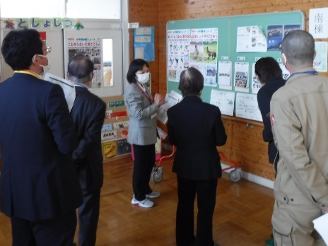
◎ 当日の様子と内容
〇校長挨拶
学校評議員会から学校運営協議会への制度変更から２年が経過し、地域の小中学校ではコミュニティ・スクールが立ち上がり、「連携」から「協働」へ取り組みがシフトしている。地域に根差した御殿場特別支援学校として、あるべき姿に追いつけるように努力するので委員の皆様のお力添えをいただきたい、との挨拶がありました。

〇校内参観
各学部の授業、掲示物などを参観していただきました。児童生徒一人一人の特性に合わせた課題に取り組む様子や、ＩＣＴ機器を活用して楽しみながら学ぶ様子など、熱心に参観いただきました。

〇協議、次年度に向けて
（１）『令和４年度学校評価について』
今年度の学校経営について、保護者・教職員の学校自己評価を伝
え、委員の皆様に御意見をいただきました。
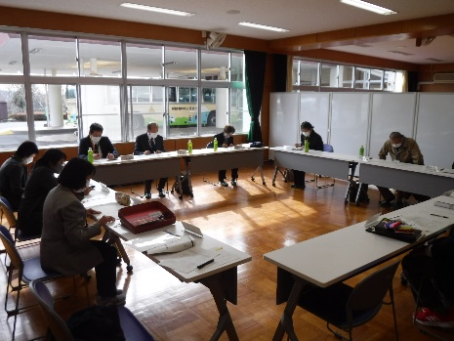
根上委員からは、キャリア・パスポートについて、「児童生徒の育ちを記録することは、一人ひとりの人格を大切にすることにつながる素晴らしい取り組み。」との御意見をいただきました。また、児童生徒のスマホの取り扱いに関するトラブルへの対応については、遠藤委員より「施設の利用者の間でも、連絡の頻度や時間帯については課題がある。学校段階での教育は大切。」とのご意見や、勝又委員より「市町の学校では、通信事業者から保護者向けの研修会を実施している。参考にしてはどうか。」とのアドバイスをいただきました。また、坂上委員からは特別支援学校のセンター的機能についてのご質問があり、連携課長より「特別支援教育コーディネーターは、小山町、御殿場市、裾野市の全ての高等学校への支援を行っている。市町の小中学校については、要請を受けた場合には全て対応している。」との回答がありました。
協議の最後には、勝又委員より、「この地区は特別支援学級が多い。設立当初から、御殿場特別支援学校はこの地域にとって特別な存在。地域からの期待値も高いと思われる。そのため、今年度の学校評価が高い数値にあることは嬉しい。」と、今後の期待を込めた評価をいただきました。
課題である点については委員の皆様の意見を参考に、来年度の教育課程編成に活かしていきたいと考えます。
（２）『令和５年度学校運営協議会委員について』
第２回にいただいた意見をもとに、令和５年度の学校運営協議会の委員は学区である御殿場市、小山町、裾野市からそれぞれ入っていただくこと、学校運営に様々な方面から協力をしてもらえるよう地域、行政、福祉、教育、産業の領域から参加していただくことを念頭に、委員を依頼していく意向であることを副校長から説明しました。そして委員の皆様からは、この方向性でよいと了承をいただきました。
このあと校長から、学校運営協議会の仕組みが変わり、来年度は１年かけてしっかりと機能していくよう取り組んでいきたい、今年度の委員の皆様にも今後もお力添えをお願いしたいと挨拶がありました。
来年度は少しずつ地域の方にも来ていただける機会を増やしていきたいと考えています。まずは学校のことを知っていただき、地域と学校が双方向に送受信できるつながりになるよう学校運営協議会を進めていきたいと思います。

